ФОРМАТ ОПИСАНИЯ УРОКА. МОДЕЛЬ «РОТАЦИЯ СТАНЦИЙ»
Фамилия Имя Отчество автора: Смирнова Валентина Александровна.
Место работы: Муниципальное общеобразовательное учреждение Березовская средняя общеобразовательная школа № 10.
Должность: учитель начальных классов
Класс: 3
Предмет: окружающий мир.
Тема: Полезные ископаемые.
Цель: (прописанная через результат): к концу урока каждый ученик будет
знать:
Способы добычи полезных ископаемых.
уметь (сможет продемонстрировать):
Называть свойства полезных ископаемых;
Различать полезные ископаемы
Индивидуальный лист продвижения групп (см. Приложение 1).
Инструменты проверки достижения результата: индивидуальный лист продвижения обучающихся (см. Приложение 2).
Основные этапы урока и планирование времени на каждый этап:
Начало урока (постановка задачи): 6 минут.
Работа на станции 1: 7 минут + 2 минуты на переходы.
Работа на станции 2: 7 минут + 2 минуты на переходы.
Работа на станции 3: 7 минут.
Завершение урока: 14 минут.
Маршруты движения групп по станциям
Группа 1. Учитель → Онлайн → Проект
Группа 2. Онлайн → Проект → Учитель
Группа 3: Проект → Учитель → Онлайн
Организационно-педагогические условие и описание хода урок

НАЧАЛО УРОКА
Учитель читает стихотворение:
Какие хитрые секреты
Таят обычные предметы:
Блестят в солонке минералы!
Снежинки – это же кристаллы!
Фольга, скрывавшая конфету -
Металл такой же, как в ракетах.
Таит его простая глина,
Сестра сапфира и рубина!
А коль споткнешься ты о камень,
Не думай, что виной булыжник,
И тут всесильная природа
Тебе подсунула породу!

- Как вы думаете, о каких богатствах и секретах пойдет сегодня речь?
Тема урока. “Полезные ископаемые”
Без каких природных богатств не может существовать человек?(Воздух, вода, почва). Богата и разнообразна природа нашей Земли. Одни богатства находятся на поверхности Земли, другие спрятаны глубоко в Земле

Ребята, давайте попробуем определить цель нашего урока, какой мы хотим увидеть результат в конце урока по данной теме?
Перед началом урока всем обучающимся предлагается из закрытого пакета выбрать картинку (всего картинок три – по числу групп – утята, медвежата, звездочки). Далее обучающимся необходимо рассказать о том, как будет проходить урок:
- все обучающиеся будут поделены на три группы (группы объединяются в соответствии с тем, кому какая карточка досталась: утята с утятами, медвежата с медвежатами, звездочки со звездочками),
- все группы в течение урока должны поработать на трех станциях – Учитель, Онлайн и Проект,
- у каждой группы будет свой маршрут движения (см. Приложение 1) – при этом маршруты необходимо распечатать и поместить на видное место в классе; при желании по одному варианту маршрута можно дать в каждую группу;
- время работы на каждой станции – ограничено (8 минут); отсчет времени ведется автоматически и через проектор выводится на экран (доску); по истечению времени система выдает сигнал (звонок, гонг), при котором группа должна закончить работу на текущей станции и перейти к следующей станции; для автоматического отсчета времени, используется онлайн сервис (https://classroomscreen.com/ ),
- станции подписаны (на столах стоят таблички с названиями станций),
- на каждой станции размещен раздаточный материал для каждой группы – группа садится и, взяв материалы, предназначенные для нее, приступает к работе; здесь надо заострить внимание – что на любой станции (кроме станции Учитель), работа начинается со знакомства с инструкцией.
Далее обучающимся раздаются индивидуальные листы продвижения (см. Приложение 2) и им предлагается их подписать (указать ФИ) далее идет знакомство с критериями оценивания результатов работы, исходя из планируемых результатов и заданий (приложение 9); дождавшись, когда все рассядутся, учитель запускает отсчет времени для работы на 1-ой станции.
Необходимое оснащение:
Компьютер/ноутбук с выходом в Интернет + аудиосистема (или встроенные колонки) + проектор.
Доступ к сайту https://classroomscreen.com/.
Автономные для работы 3-х отдельных групп (3 станции): 1-ая станция – станция работы с Учителем, 2 станция – станция работы Онлайн, 3-я станция – станция Проектной работы.
Таблички на каждую станцию.
Листы движения по станциям для каждой группы.
Индивидуальные листы продвижения.
Группа 1. Учитель → Онлайн → Проект
ГРУППА 1. Станция Учитель
Работу с обучающимися 1-ой группы на данной станции учитель начинает с презентации, в которой дано понятие, что такое полезное ископаемое.
Далее учитель просит отгадать загадки:

Он очень нужен детворе.
Он на дорожке во дворе,
Он и на стройке, и на пляже,
И он в стекле расплавлен даже. (Песок)
Очень прочен и упруг,
Строителям надежный друг.
Дома, ступени, постаменты
Красивы станут и заметны. (Гранит).
Он несет в дома тепло,
От него кругом светло,
Помогает плавить стали,
Делать краски и эмали.
Он черный, блестящий,
Помощник настоящий. (Уголь)
Если встретишь на дороге,
То увязнут сильно ноги.
А сделать миску или вазу,
Она понадобится сразу. (Глина)
Покрывают им дороги,
Улицы в селениях.
А еще он есть в цементе.
Сам он — удобрение.(Известняк)
Полезные – потому что служат человеку, то есть по его воле превращаются в разнообразные необходимые вещи, которые создают уют, обеспечивают безопасность. Обогревают, кормят, перевозят. Одним словом, полезные ископаемые необходимы всегда и везде, оказывают огромное влияние на всю нашу жизнь.
Ископаемые – потому что извлекаются из недр Земли, отторгаются человеком от её каменной оболочки.
После того, как дети повторили, что такое полезные ископаемые и состояние полезных ископаемых учитель просит их заполнить свой лист продвижения.
* Если группа закончит работу до истечения времени работы на станции, ученикам предлагается выполнить дополнительное задание 3. Данное задание выполняют в своем индивидуальном листе продвижения.
Необходимое оснащение:
Ноутбук (для демонстрации презентации)
Индивидуальные листы продвижения.
Необходимые дидактические материалы
Карточка заданий. (см. Приложение 3).
Группа 1. Учитель → Онлайн → Проект
ГРУППА 1. Станция Онлайн
На данной станции учащимся предлагается открыть папку на рабочем столе «Полезные ископаемые» и просмотреть видео.
Около каждого ноутбука размещена инструкция по работе на станции .Далее учащиеся заполняют свои индивидуальные листы продвижения: записывают способы проверки данных слов (на текущий момент).
Если на данной станции ученик быстро справляется с обязательными заданиями, то ему предлагается выполнить задания со звездочкой. Данные задания ученик также выполняет в своем индивидуальном листе продвижения.
Необходимое оснащение:
Ноутбуки (планшеты) 1 слушатель: 1 ноутбук и гарнитурой (наушниками).
Индивидуальные листы продвижения.
Необходимые дидактические материалы
Инструкция по работе на станции.
папка на видеосюжет по теме «Полезные ископаемые».
ГРУППА 1. Станция Проект
На данной станции учащимся предлагается работать согласно инструкции (см. Приложение 8). По результатам работ 2 –х предыдущих групп, эта группа должна будет открыть конверты с работами всех групп. Поместить на доску работы. Ребятам необходимо охарактеризовать полезное ископаемое (уголь) по предложенной инструкции:
1. Название полезного ископаемого.
2. Твёрдое или жидкое ископаемое?
3. Прочное или хрупкое?
4. Определить цвет, прозрачность.
5. Где можно использовать, применить.
Затем детям предлагается заполнить свой лист продвижения. Все результаты работы групп вывешиваются на доску, где подводится итог работы.
Необходимое оснащение:
Папка с материалами для работы 1-ой группы – чистая бумага (2 листа), ручки/карандаши (4-5) + дидактические материалы для 1 группы.
Шапочки (для капитана, для таймкипера, для секретаря) –( см. Приложение 6.)
Индивидуальные листы продвижения.
Необходимые дидактические материалы
Инструкция по работе на станции для 1-ой группы
Группа 2. Онлайн → Проект → Учитель
ГРУППА 2. Станция Онлайн
На данной станции учащимся предлагается открыть папку на рабочем столе «Полезные ископаемые» и просмотреть видео.
Около каждого ноутбука размещена инструкция по работе на станции .Далее учащиеся заполняют свои индивидуальные листы продвижения: записывают способы проверки данных слов (на текущий момент).
Если на данной станции ученик быстро справляется с обязательными заданиями, то ему предлагается выполнить задания со звездочкой. Данные задания ученик также выполняет в своем индивидуальном листе продвижения.
Необходимое оснащение:
Ноутбуки (планшеты) 1 слушатель: 1 ноутбук и гарнитурой (наушниками).
Индивидуальные листы продвижения.
Необходимые дидактические материалы
Инструкция по работе на станции.
папка на видеосюжет по теме «Полезные ископаемые».

ГРУППА 2. Станция Проект
На данной станции учащимся предлагается работать согласно инструкции
Детям нужно будет соонести название полезного ископаемого и его свойства. Карточки приклеить на лист формата А2. Далее детям предлагается заполнить свой лист продвижения.
Для работы в папке для вашей группы вы найдете все самое необходимое: чистые листы бумаги, ручки/карандаши, ножницы, клей.
Необходимое оснащение:
Папка с материалами для работы 2-ой группы – чистая бумага (2 листа), ручки/карандаши (4-5) + дидактические материалы для 2 группы.
Шапочки (для капитана, для таймкипера, для секретаря) –( см. Приложение 6)
Индивидуальные листы продвижения.
Необходимые дидактические материалы
Инструкция по работе на станции для 2-ой группы;
ГРУППА 2. Станция Учитель
- С какой станции вы вернулись? Что нового там узнали?
Учитель проводит опрос о том, что такое полезные ископаемые.
Как добывают полезные ископаемые.
- Прочитайте в учебнике текст на с. 48.
- Как называются места, где залегают полезные ископаемые? (Месторождение.)
На доске появляется карточка со словом «месторождение».
- Назовите профессию людей, которые изучают полезные ископаемые и отыскивают их месторождения:
Далее учитель просит заполнить свой лист продвижения.
* Если группа закончит работу до истечения времени работы на станции, ученикам предлагается выполнить дополнительное задание 3. Данное задание выполняют в своем индивидуальном листе продвижения.
Необходимое оснащение:
Ноутбук (для демонстрации презентации)
Индивидуальные листы продвижения.
Необходимые дидактические материалы
Карточка заданий. (см. Приложение 3).

ГРУППА 3. Станция Проект
Это первая станция для группы. Как и все предыдущие группы, первое, с чего начинает работать группа – это со знакомства с инструкцией . Детям предлагается ознакомиться с памяткой «Способы добычи полезных ископаемых», после этого необходимо соотнести полезное ископаемое (картинка) со способом его добычи.
Далее детям предлагается заполнить свой лист продвижения.Для работы в папке для вашей группы вы найдете все самое необходимое: чистые листы бумаги, ручки/карандаши, ножницы, клей.
Необходимое оснащение:
Папка с материалами для работы 3-ой группы – чистая бумага (2 листа), ручки/карандаши (4-5) + дидактические материалы для 3 группы.
Шапочки (для капитана, для таймкипера, для секретаря) – (см. Приложение 6.)
Индивидуальные листы продвижения.
Необходимые дидактические материалы
Инструкция по работе на станции для 3-ой группы;
ГРУППА 3. Станция Учитель
- С какой станции вы вернулись? Что нового там узнали?
Учитель проводит опрос о том, что такое полезные ископаемые.
Как добывают полезные ископаемые.
- Прочитайте в учебнике текст на с. 48.
- Как называются места, где залегают полезные ископаемые? (Месторождение.)
На доске появляется карточка со словом «месторождение».
- Назовите профессию людей, которые изучают полезные ископаемые и отыскивают их месторождения:
Далее учитель просит заполнить свой лист продвижения.
* Если группа закончит работу до истечения времени работы на станции, ученикам предлагается выполнить дополнительное задание 3. Данное задание выполняют в своем индивидуальном листе продвижения.
Необходимое оснащение:
- Ноутбук (для демонстрации презентации)
- Индивидуальные листы продвижения.
Необходимые дидактические материалы
- Карточка заданий. (см. Приложение 3).

ГРУППА 3. Станция Онлайн

На данной станции учащимся предлагается открыть папку на рабочем столе «Полезные ископаемые» и просмотреть видео.
Около каждого ноутбука размещена инструкция по работе на станции .Далее учащиеся заполняют свои индивидуальные листы продвижения: записывают способы проверки данных слов (на текущий момент).
Если на данной станции ученик быстро справляется с обязательными заданиями, то ему предлагается выполнить задания со звездочкой. Данные задания ученик также выполняет в своем индивидуальном листе продвижения.
Необходимое оснащение:
Ноутбуки (планшеты) 1 слушатель: 1 ноутбук и гарнитурой (наушниками).
Индивидуальные листы продвижения.
Необходимые дидактические материалы
Инструкция по работе на станции.
папка на видеосюжет по теме «Полезные ископаемые».

ЗАВЕРШЕНИЕ УРОКА
По окончанию работы на станциях учитель подводит итог проделанной работе.
- Вспомните цель нашего урока. Мы добились данной цели? Рефлексию провести по приёму «Билет на выход»

Наряду с этим, учащимся предлагается провести самооценку своего продвижения – для этого им необходимо зачитать получившиеся итоговые выводы в листах продвижения. Сравнить ответы, дополнить и при необходимости, внести корректировки в свой лист.
- Кто успел выполнить все задания и дополнительное? Кто желает представить получившийся результат?
Необходимое оснащение:
- листы продвижения,
- Ноутбуки (планшеты) с выходом в Интернет
Домашнее задание:
Придумать слова с парными по глухости - звонкости согласными в корне на разные способы проверки.

Приложение 1. ИНДИВИДУАЛЬНЫЙ ЛИСТ ПРОДВИЖЕНИЯ ГРУПП
1 ГРУППА

2 ГРУППА

3 ГРУППА

ИНДИВИУДАЛЬНЫЙ ЛИСТ ПРОДВИЖЕНИЯ ОБУЧАЮЩИХСЯ
Фамилия Имя
ЗАДАНИЕ 1
- Запиши, что такое полезные ископаемые
после работы на станции «Онлайн» | после работы на станции «Учитель» | после работы на станции «Проектная работа»
- Запиши итоговый вывод
Полезные ископаемые - это

ЗАДАНИЕ 2 Соотнеси (стрелкой) названия полезных ископаемых и их состояния
Песок Жидкие
Гранит
Природный газ Газообразные
Нефть
Каменный уголь Твёрдые

ЗАДАНИЕ 3*
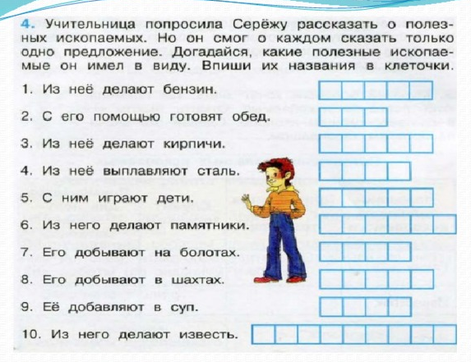

мягче железа, плохо пропускает воду

блеска, состоит из мелких частичек, вязкий, тяжелее воды,
мягче железа, плохо пропускает воду.

блеска, состоит из мелких частичек, вязкий, тяжелее воды,
мягче железа, плохо пропускает воду.

ЗАДАНИЕ 4* Заполни пустые рамочки словами, чтобы получился кластер на тему «Полезные ископаемые»
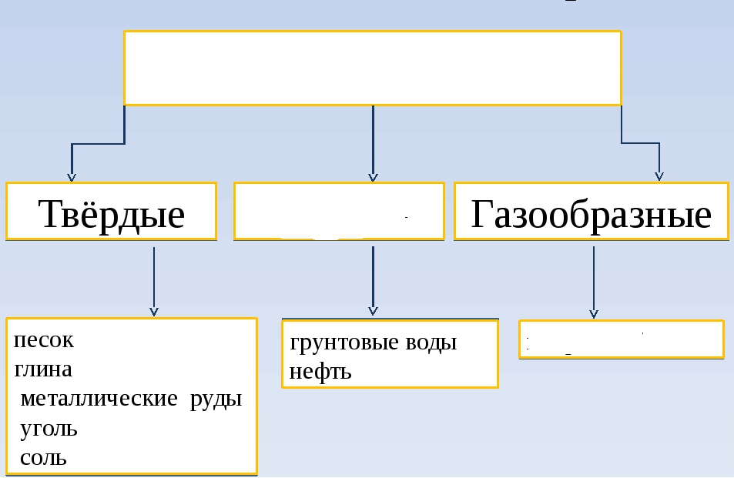

Критерии оценивания по индивидуальному листу продвижения обучающихся

№ | Критерий | Индикаторы и баллы
 | Знаю определения понятия «Полезные ископаемые» | 0 –не знаю  1- недостаточно знаю  2- знаю
 | Знаю способы добычи полезных ископаемых | 0-Не знаю  1-Знаю не все способы  2-Знаю все способы добычи полезных ископаемых
 | Знаю способы использования некоторых полезных ископаемых | 0 – не знаю  1- знаю один-два способа использования полезных ископаемых  2- знаю основные способы (более двух) использования полезных ископаемых
 | Умею давать характеристику полезному ископаемому по заданному плану | 0-Не умею  1-Умею, но с помощью учителя  2-Умею характеризовать полезное ископаемое по заданному плану
8 баллов - отметка «5»
7-6балла – отметка «4»
5-4 балла – отметка «3»
3 балла и менее – отметка «2»

2 группа
Нефть. Нефть – жидкая, тёмная, непрозрачная, с резким запахом. Из неё изготавливают топливо – бензин, керосин, машинное масло; вазелин, лекарства. Залегает глубоко в земле. Чтобы её добыть люди строят буровые установки, бурят глубокие скважины, в которые опускают трубы. Затем по специальным путепроводам она поступает к местам переработки и потребления.
Гранит. Гранит – горная порода, состоящая из зёрен нескольких минералов. В основном это полевой шпат, кварц и слюда. Цветные зёрна – это полевой шпат (бывает серого, розового, красного цвета), полупрозрачные, сверкающие – кварц, чёрные – слюда. Очень прочный. Хорошо полируется. Применяется в строительстве. Из него изготавливают памятники.
Известняк. Известняк – это обычно белый, серый или желтоватый камень. Он образовался из остатков морских организмов. Их отпечатки можно хорошо увидеть в известняке-ракушечнике. Применяется в строительстве: для приготовления строительных растворов, для побелки помещений, для облицовки зданий, при отделки тротуаров. Особая разновидность известняка – мел.
Глина. Глина – бывает белая, красная, коричневая, жёлтая, серая. Непрозрачная, твёрдая, рыхлая, пластичная, негорючая. Изготавливают кирпичи, черепицу, посуду. Изделия из обожжённой глины называются керамическими

Способы добычи полезных ископаемых
КАРЬЕРЫ
ШАХТЫ
СКВАЖИНЫ
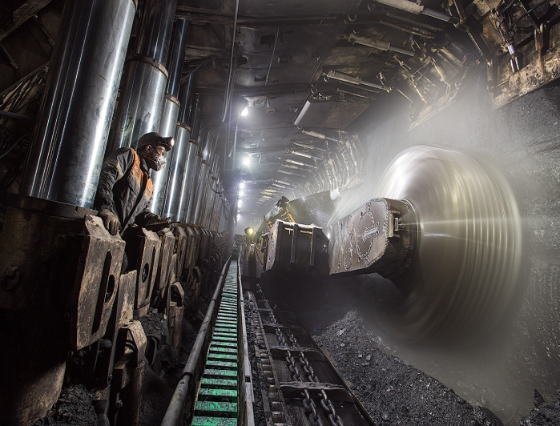
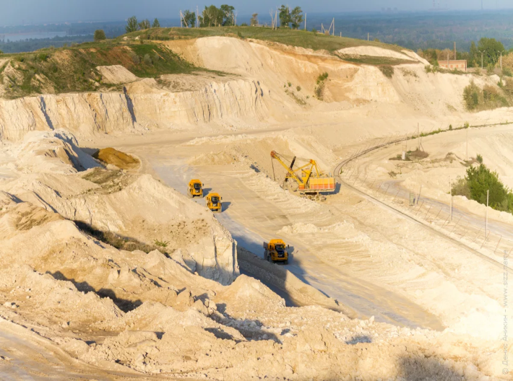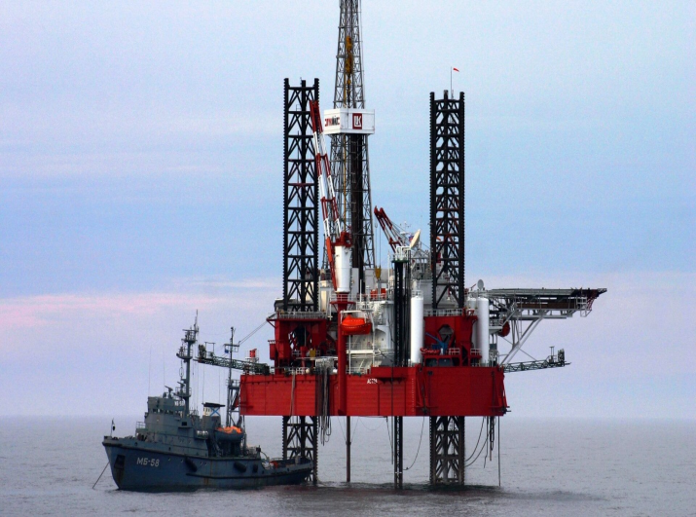
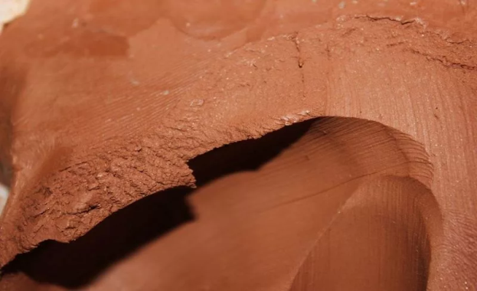
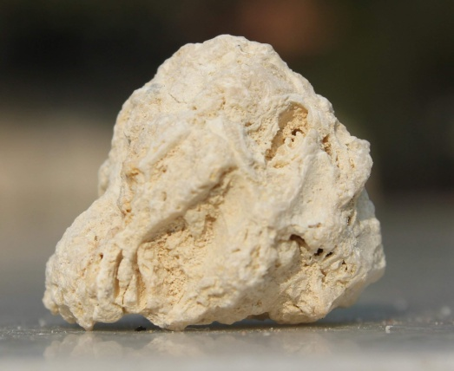
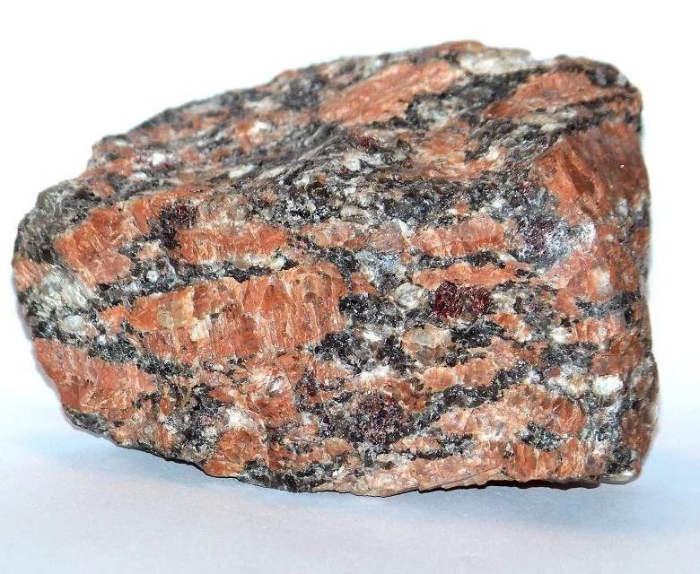

3группа.
Текст «Способы добычи полезных ископаемых»
Полезные ископаемые добывают по-разному: в карьерах, шахтах, скважинах
Если полезные ископаемые залегают на глубине 20 – 30 м, выгоднее снять верхний слой, дойти до полезного ископаемого и вести добычу открытым способом.
В открытых котлованах (карьерах) добывают глину, песок, известняк, железную руду.
С годами многие поверхностные месторождения иссякли. Люди стали рыть шахты. Закрытый способ обходится очень дорого. Так добывают уголь, руду.
Для того, чтобы извлечь из-под земли нефть или природный газ, люди строят буровые установки и бурят глубокие скважины. Огромные запасы нефти и газа залегают на морском дне.

Например, тест, опрос, выполнение задания, создание продукта (результат проекта), самостоятельная/контрольная работа,

